ТЕХНОЛОГИЧЕСКАЯ КАРТА № 5
краткосрочной образовательной практики
по познавательному развитию (математика)
«Маленькие скворчата» из блоков Дьенеша и палочек Кюизенера
для детей 4-5 лет.

ФИО педагога: Шаймурдина Светлана Федагиевна,
воспитатель МАДОУ детский сад № 34 ОСП 3
Дата разработки «22» марта 2021 г.

Аннотация для родителей (основная идея доступная для понимания, четко и лаконично формулированная) | Игры с блоками Дьенеша и палочками Кюизенера нацелены на умение различать геометрические фигуры их цвет, форму, размер; развивают мышление, воображение, речь и логику, память. У ребенка закрепляется умение изображать и выкладывать предметы из разных фигур с помощью конструктивных средств.
Цель КОП, в том числе ТН | Формирование элементарных математических представлений, сенсорных способностей, координации движения, конструктивных навыков, творческого воображения, усидчивости. Развитие левого и правого полушарий головного мозга ребенка за счет управления работой кистей рук, пространственное мышление при постройке заданных фигур с использованием схем.
Количество часов КОП, в том числе ТН | 1 занятие по 20 минут
Максимальное количество участников | 5-10 человека
Перечень материалов и оборудования для проведения КОП, в том числе ТН | 1. Набор блоков Дьенеша, палочек Кюизенера  2. Модель описания свойств блоков и палочек Схема постройки.  3.Потешка «Маленькие скворчата».  4. Иллюстрация к потешке.
Предполагаемые результаты (умения/навыки, созданный продукт) | Умение создавать фигуры из нескольких блоков и палочек, опираясь на схемы.
Список литературы, использованной при подготовке КОП, в том числе ТН. | - Захарова Н.И «Играем с логическими блоками Дьенеша» учебный курс для детей 4-6 лет ФГОС.  - Хурматулина Г.Р. «Блоки Дьенеша» 2018 г.  - Методическое пособие «Дошколенок. RU» 2019  - Залесова Г.П. Бабушкина Л.И. «Палочки Кюинезера» 2018  5. https://melkie.net/zanyatiya-s-detmi/igrovye-tehnologii/igryi-s-blokami-denesha-dlya-starshey-gruppyi.html

Тематический план занятий

Задачи | Деятельность педагога | Деятельность  детей | Предполагаемый результат
Тема: «Маленькие скворчата»
1.Рассмотреть с детьми блоки Дьеныша, и палочки Кюизенера  2.Обратить внимание детей на различие форм, цвета, размера и толщины блоков и цвет и размер палочек.  3.Познакомить с деталями строительства «Маленькие скворчата». | -Демонстрация блоков Дьеныша и палочек Кюизенера.  -Знакомство с моделью описания свойств блоков и палочек.  -Предложить создать модель скворчат из блоков, опираясь на схему. | -Прослушивание потешки «Маленькие скворчата».  -Детальное рассматривание блоков, сравнение их по размеру, цвету, толщине.  -Рассматривание схемы.  -Самостоятельное конструирование модели скворчат | Умение изготавливать модель птиц опираясь на схему.
Тема: «Маленькие скворчата»
1.Учить создавать модель птенцов.  2.Закрепять умение выкладывать из блоков фигурки, опираясь на схемы.  3.Учить использовать при постройке алгоритмы.  4.Закреплять умения обыгрывать постройку. | -Демонстрация модели «Маленькие скворчата» изготовленной педагогом.  -Демонстрация схемы постройки, Определить необходимое число блоков и палочек, их количество, размер и цвет.  -Разобрать алгоритм постройки, опираясь на схему.  -Помощь детям при моделировании. | -Рассматривание готовой модели.  -Отсчитать необходимое количество блоков определенного цвета, размера, формы и палочек определенного цвета и размера.  -Самостоятельное строительство моделей.  -Обыгрывание модели. | Умение строить модели из блоков и палочек,  заданного количества формы, цвета и размера.

Приложение к технологической карте. № 5

Потешка «Маленькие скворчата»
Из скворечника торчат
Клюв маленьких скворчат.
Клювик раз, клювик два,
Лапки, крылья, голова.

Приложение №2

Алгоритм постройки «Маленькие скворчата» из блоков Дьенеша и палочек Кюизенера.

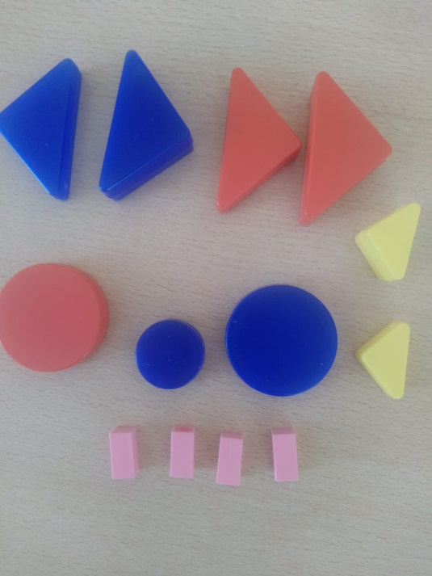 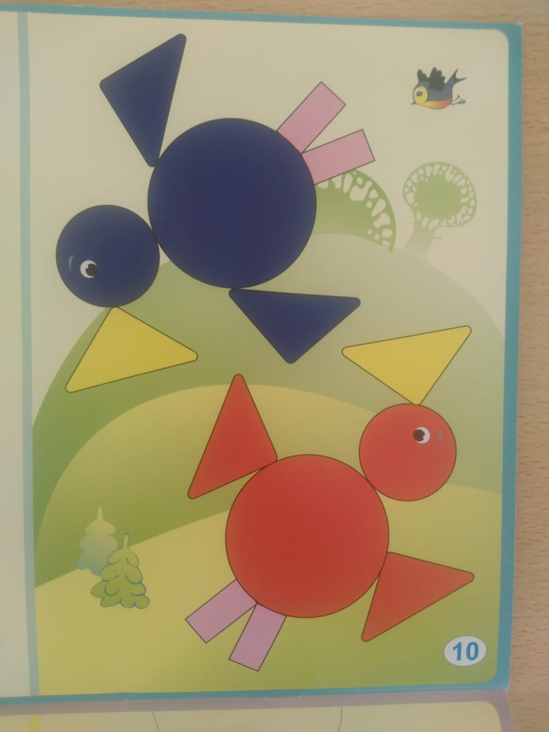1.Рассматривание блоков Дьенеша и палочек 2. Рассматривание схемы постройки.
Кюизенера.

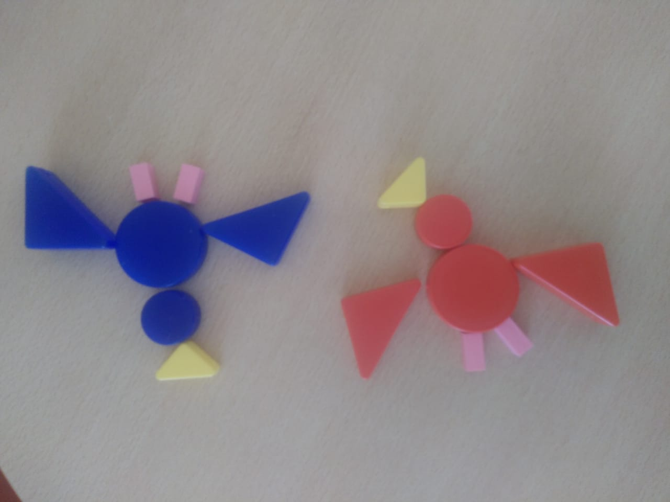
3.Самостоятельная постройка.

